1. En Hive, crear las siguientes tablas (internas) en la base de datos tripdata en hive:
   1. payments:

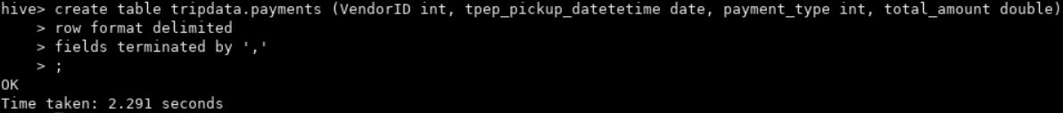

* 1. passengers



* 1. tolls



* 1. congestion



* 1. distance



1. En Hive, hacer un ‘describe’ de las tablas passengers y distance.

1. Hacer ingest del file: Yellow_tripodata_2021-01.csv <https://s3.amazonaws.com/nyc-tlc/trip+data/yellow_tripdata_2021-01.csv>

Entiendo que el ingest ya lo habíamos hecho con

*wget -P /home/hadoop/landing* [*https://s3.amazonaws.com/nyc-tlc/trip+data/yellow_tripdata_2021-01.csv*](https://s3.amazonaws.com/nyc-tlc/trip+data/yellow_tripdata_2021-01.csv)

*hdfs dfs -put /home/hadoop/landing/yellow_tripdata_2021-01.csv /ingest*

1. *Opcional*
2. Insertar en la tabla payments (VendorID, tpep_pickup_datetetime, payment_type, total_amount) Solamente los pagos con tarjeta de crédito

1. Insertar en la tabla passengers (tpep_pickup_datetetime, passenger_count, total_amount) los registros cuya cantidad de pasajeros sea mayor a 2 y el total del viaje cueste más de 8 dólares.

1. Insertar en la tabla tolls (tpep_pickup_datetetime, passenger_count, tolls_amount, total_amount) los registros que tengan pago de peajes mayores a 0.1 y cantidad de pasajeros mayores a 1.

1. Insertar en la tabla congestion (tpep_pickup_datetetime, passenger_count, congestion_surcharge, total_amount) los registros que hayan tenido congestión en los viajes en la fecha 2021-01-18

1. Insertar en la tabla distance (tpep_pickup_datetetime, passenger_count, trip_distance, total_amount) los registros de la fecha 2020-12-31 que hayan tenido solamente un pasajero (passenger_count = 1) y hayan recorrido más de 15 millas (trip_distance).

